Kapitel 0: Rechenregeln Boolesche Funktionen
XOR: = x + y kommutativ, assoziativ, distributiv



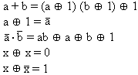

UND: xy

OR: x + y

NAND:
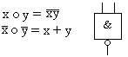

NICHT:

de Morgan:
